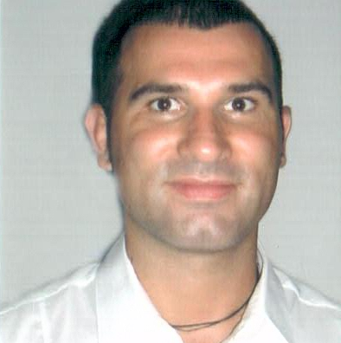
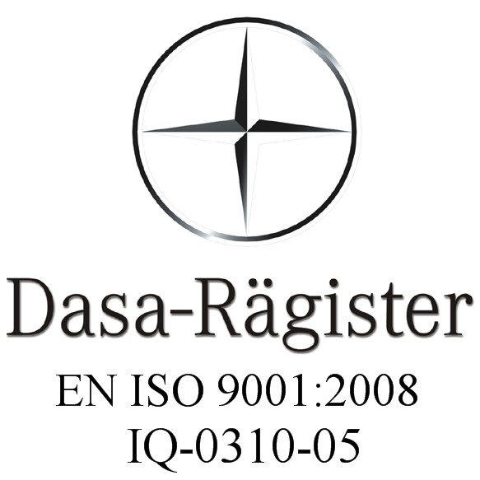
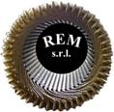
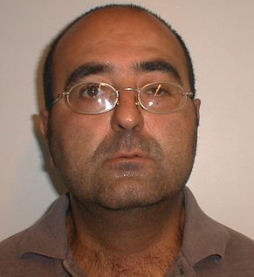
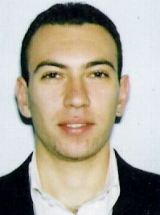

DATA Data Assunzione 10/01/2003
Cretaro Antonello
Nato il 08/12/1973
Autoriz.FCA N. 11259318 del 18/06/2015
Tessera di riconoscimento conforme al DLGS 81/2008 cosi come modificato ai sensi del DLGS 136/2010

R.E.M. s.r.l.
Via Ferruccia, 16/a
03010 – Patrica (Fr)
P.Iva 02240470605

Data Assunzione 25/01/2008
Di Maggio Marco
Nato il 27/03/1982
Autoriz.FCA N. 11259318 del 18/06/2015
Tessera di riconoscimento conforme al DLGS 81/2008 cosi come modificato ai sensi del DLGS 136/2010

R.E.M. s.r.l.
Via Ferruccia, 16/a
03010 – Patrica (Fr)
P.Iva 02240470605

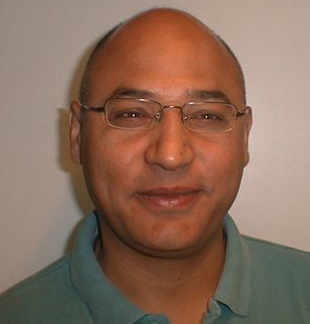

Data Assunzione 08/02/2005
Evangelisti Afredo
Nato il 05/04/1967
Autoriz.FCA N.11259318 del 18/06/2015
Tessera di riconoscimento conforme al DLGS 81/2008 cosi come modificato ai sensi del DLGS 136/2010

R.E.M. s.r.l.
Via Ferruccia, 16/a
03010 – Patrica (Fr)
P.Iva 02240470605

